PUBLICIDAD Y COMUNICACIÓN DE LOS PROYECTOS FINANCIADOS CON SUBVENCIONES Y AYUDAS EN LA PÁGINA CORPORATIVA DE FGC
Apeadero del Polígono Industrial del Segre | Descripción general del proyecto  Antecedentes y contexto de la necesidad de financiación  El proyecto del Apeadero del Polígono Industrial del Segre tiene como objetivo mejorar la accesibilidad al polígono industrial mediante la construcción de un nuevo apeadero ferroviario que conecte esta área con las principales líneas de transporte público. Esta actuación busca fomentar la intermodalidad, facilitar el acceso de los trabajadores y promover un uso más eficiente y sostenible del transporte público en entornos industriales.  El proyecto refuerza el compromiso con la movilidad sostenible y el desarrollo económico, especialmente en zonas con una elevada actividad empresarial. Este apeadero se convierte en un punto estratégico para reducir el uso del vehículo privado y, a su vez, facilitar conexiones directas con las principales líneas de tren regionales.  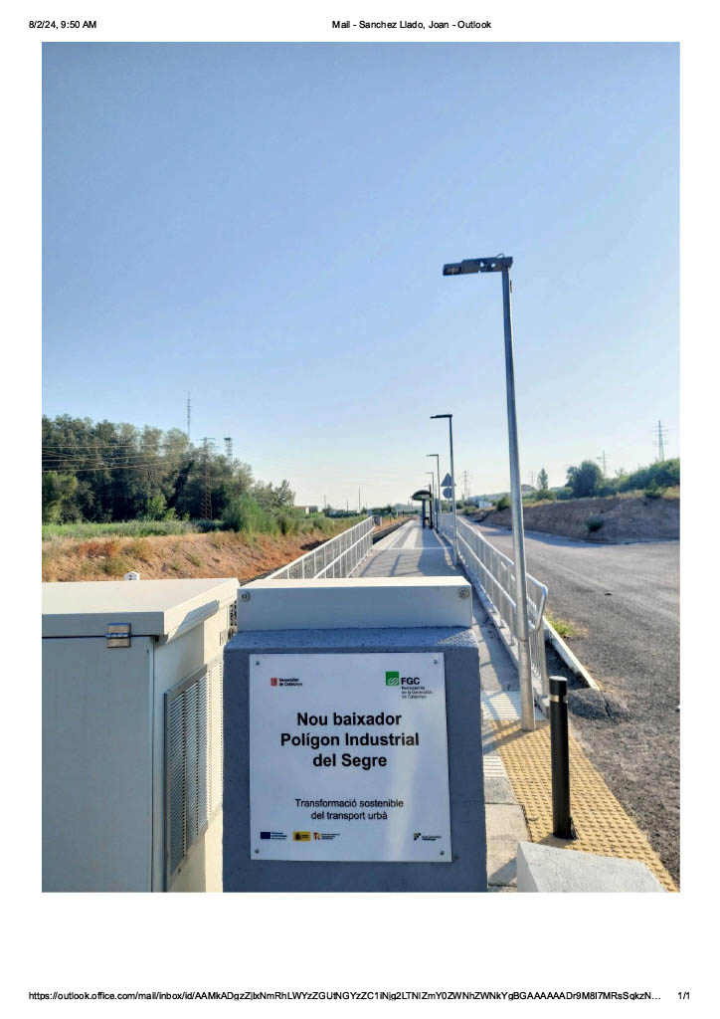  Ficha técnica del proyecto  - Ámbito de actuación: movilidad sostenible, desarrollo económico  - Lugar de ejecución (CC.AA., provincia, comarca, municipio...): Catalunya, Segrià, Lleida  - Órgano gestor: Departament de Territori, Generalitat de Catalunya  - Contractes:  - Enlace PSCP – CONTR/2022/944  - Financiación:  - Origen: NextGeneration EU, MRR  - Importe de la actuación: 452.648,47 €  - Cuantía subvencionada: 100%  - Otros:  - Etiquetado verde y digital: Aplica. Campo de intervención 048 con un 40 % de contribución a objetivos climáticos.  - Noticias relacionadas:  - Territori licita les obres per a la construc... - Govern.cat  - Territori adjudica les obres per construir el nou baixador de Ferrocarrils al polígon del Segre de Lleida  - Ferrocarrils inicia les obres per construir ... - Govern.cat  - Ferrocarrils posarà en servei el 18 de març ... - Govern.cat  - Entra en servei el nou baixador del polígon ... - Govern.cat  - Enlaces de interés:  - Comisión Europea  - Dirección General del PRTR y MRR  - Fondos Europeos en Catalunya  Identidad visual de la financiación recibida

